Q6 Proporción de cambio y modo de mano izquierda/derecha para conectarse a un teléfono Android

- Los dispositivos Android para móviles y tabletas disponen de diversas proporciones de pantalla, como 16×10 y 16×9; el Q6 permite cambiar entre ellas para 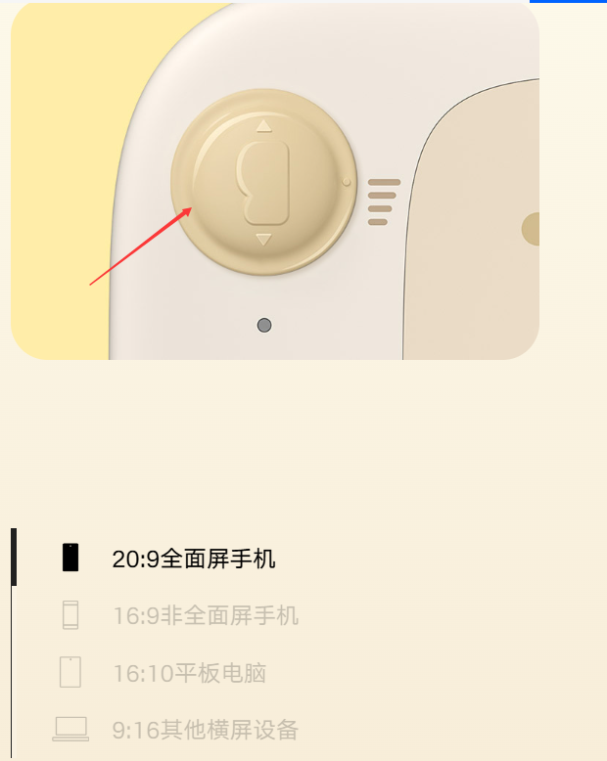adaptarse adecuadamente (deslizando hacia arriba o hacia abajo).

- Cambie entre los modos de mano izquierda y derecha. Mantenga pulsada durante 5 segundos la tecla de acceso rápido situada en la parte inferior 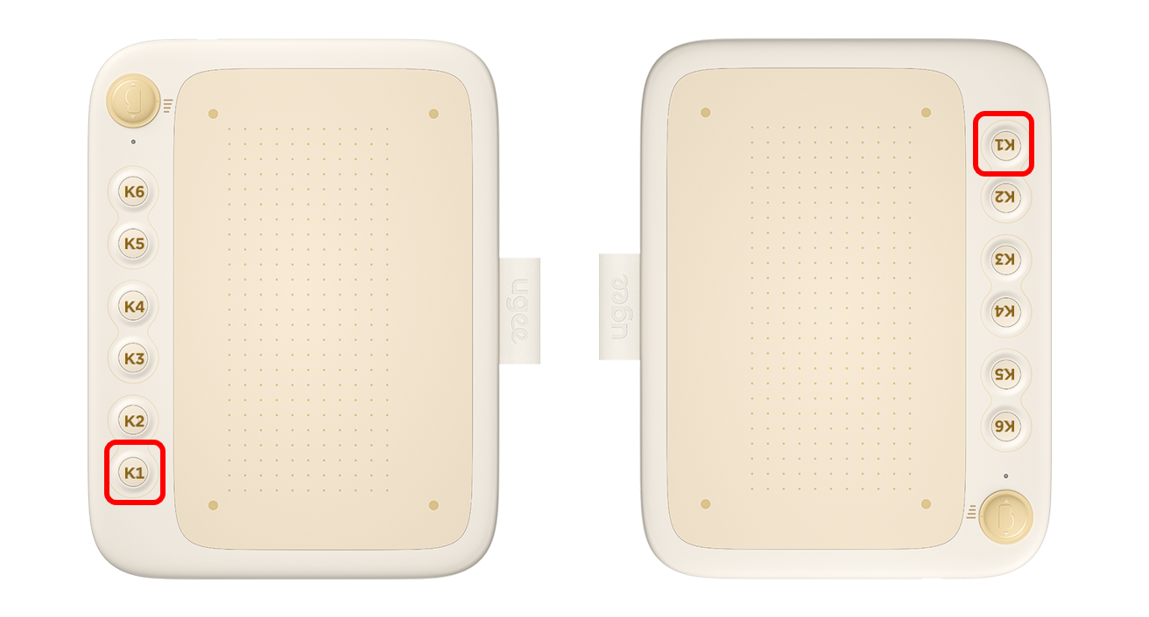(tecla K1); la luz indicadora de escritura manual blanca parpadeará dos veces para confirmar que el cambio se ha completado. Para volver al modo anterior, mantenga pulsada la tecla K1 durante otros 5 segundos.

